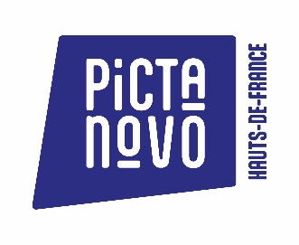

FORMULAIRE D’INSCRIPTION au CARTOON FORUM (18 au 21 septembre 2023 – Toulouse)
à remplir et envoyer avant le 16 Juin 2023
à l’attention de Graziella Dispenseri, assistante de projets à Pictanovo : gdispenseri@pictanovo.com

Informations de la société :
Société : Cliquez ici pour taper du texte.
Domaine d’activité : Cliquez ici pour taper du texte.
Adresse complète : Cliquez ici pour taper du texte.
Adresse mail : Cliquez ici pour taper du texte.
N° TVA intracommunautaire : Cliquez ici pour taper du texte.
Site : Cliquez ici pour taper du texte.
Téléphone : Cliquez ici pour taper du texte.
Nom et prénom de la (des) personne(s) à accréditer : Cliquez ici pour taper du texte.

☐ 500€ HT au lieu de 1 000€ HT
par personne accréditée, soit …………..…. X 500€ HT = ……………€ HT.

Plus d’informations sur le site du Cartoon Forum :
https://www.cartoon-media.eu/forum/

☐ Ma structure est déjà adhérente à Pictanovo
☐ Je souhaite adhérer à Pictanovo : https://pictanovo.nubeo.cloud/formulaire-inscription

Adresse mail comptabilité (pour envoi de la facture) : Cliquez ici pour taper du texte.

Veuillez retourner ce formulaire avant le 16 juin 2023 à gdispenseri@pictanovo.com
Offre réservée aux adhérents de Pictanovo, à jour de tous paiements dus.
Une facture vous sera adressée qu’il est impératif d’acquitter avant votre départ sous peine d’annulation de votre inscription. Aucun remboursement ne sera effectué.

